作业题：
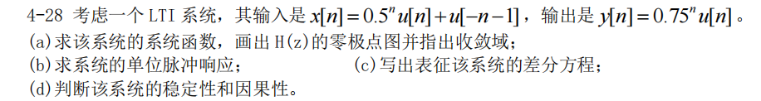
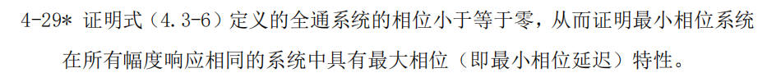
练习题：
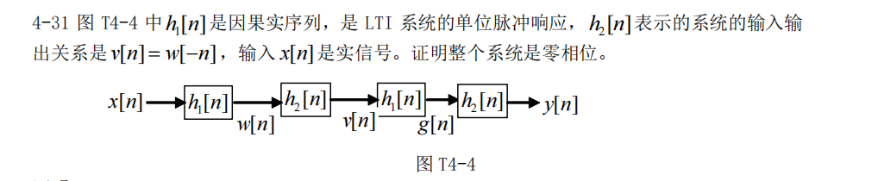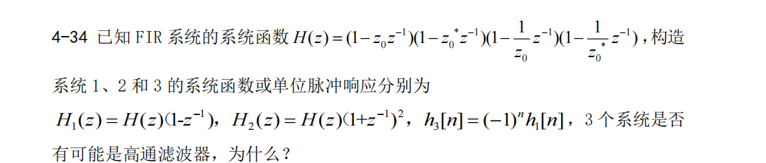
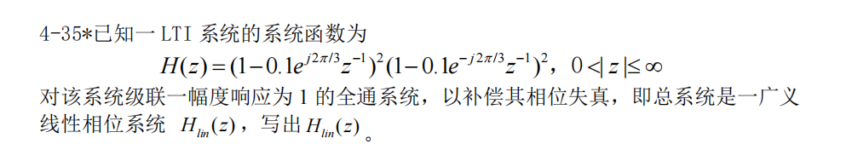
上机题：
